Лабораторная работа № 2. Условные операторы. Обработка данных в приложениях Excel, Word, Pdf

**Задание 2-1**. Создать процесс автоматизации, который играет с пользователем на угадывание числа. Число генерируется случайным образом в пределах от 1 до 9.

Создать новый процесс и назвать его **FlowDecisionIgra**.

Перенести действие **Flowchart** на рабочую панель. (Рисунок 1.1)

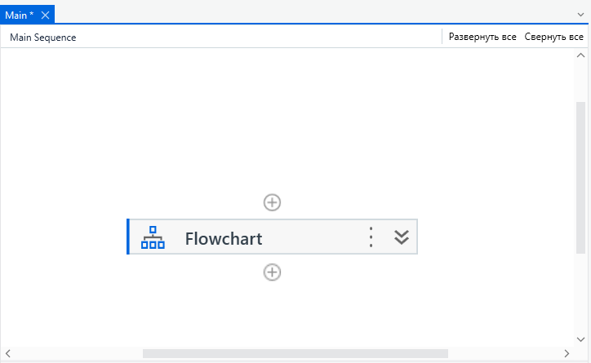

Рисунок 1.1 – Действия Flowchart

Создать две переменные типа **Int32** с именами **RandomNumber** (для случайного числа) и **GuessNumber** (для ответа пользователя) и одну строковуюпеременнуютипа **String** с именем **Message** (для сообщения пользователю) и значением по умолчанию “**Введите число от 1 до 9**”. (Рисунок 1.2)

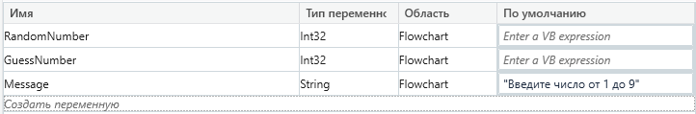

Рисунок 1.2 – Переменные

Добавить действие **[Assign](https://activities.uipath.com/docs/assign" \t "_self)** на рабочую панель и соединить его с узлом **Start**. (Рисунок 1.3)

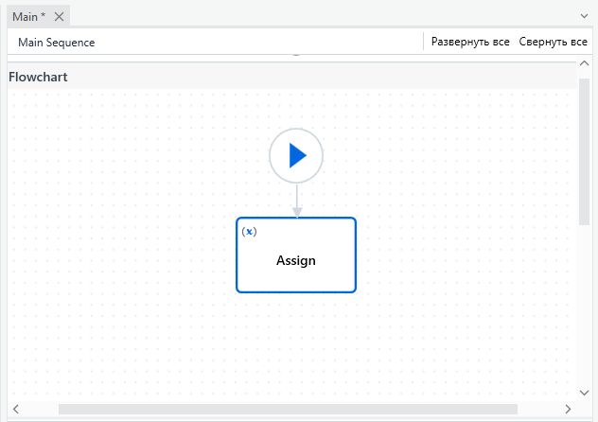

Рисунок 1.3 – Действие Assign

В поле **To** ввести переменную **RandomNumber**, а в поле **Value** ввести текст: **new Random().Next(1,9)**. (Рисунок 1.4)

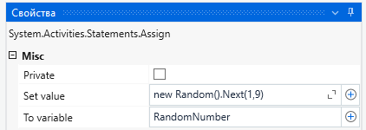

Рисунок 1.4 – Поля Assign

Добавить действие **Input Dialog** и соединить его с действием **Assign**. (Рисунок 1.5)

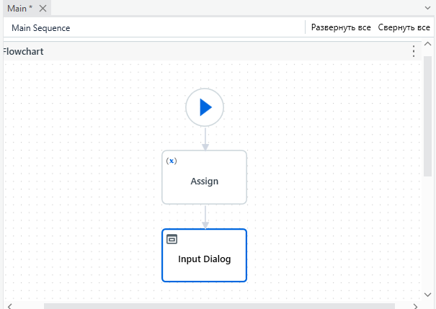

Рисунок 1.5 – Действие Input Dialog

В поле **Метка ввода** ввести переменную **Message**, а в поле **Введенное значение** ввести переменную **GuessNumber**. (Рисунок 1.6)

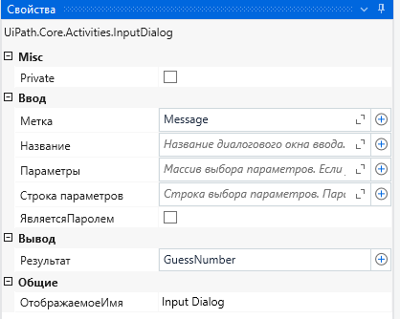

Рисунок 1.6 – Поля Input Dialog

Добавить действие **Flow Decision** и соединить его с действием **Input Dialog**. (Рисунок 1.9)

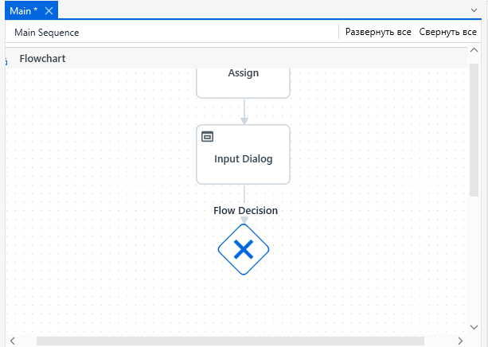

Рисунок 1.7 – Flow Decision

На панели свойств в поле **Condition** ввести **GuessNumber = RandomNumber**. (Рисунок 1.8)

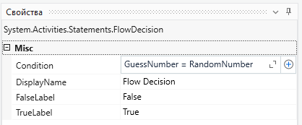

Рисунок 1.8 – Панель свойств

Добавить действие **Message Box** и соединить его с ветвью **True** действия **Flow Decision**. (Рисунок 1.9)

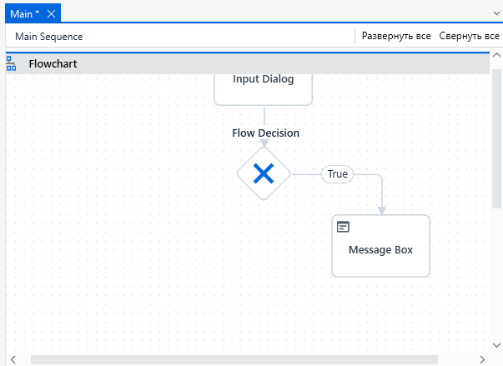

Рисунок 1.9 – Действие Message Box

На панели свойств в поле **Text** ввести текст: "**Вы угадали! Число =** " **+ RandomNumber.ToString +** "**.**” (Рисунок 1.10)

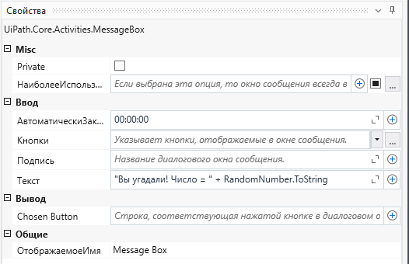

Рисунок 1.10 – Панель свойств

7. Добавить новое действие **Flow Decision** и соединить его с ветвью **False** действия **Flow Decision**. (Рисунок 1.11)

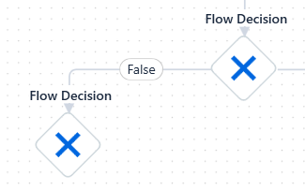

Рисунок 1.11 – Действие Flow Decision

На панели свойств в поле **Condition** ввести **GuessNumber > RandomNumber**. (Рисунок 1.12)

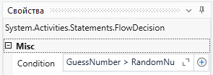

Рисунок 1.12 – Поле Condition

В поле **DisplayName** ввести текст **Flow Decision - Comparison**, что позволит различать два действия **Flow Decision**. (Рисунок 1.13)

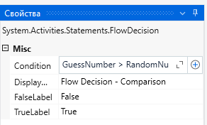

Рисунок 1.13 – Поле DisplayName

8. Добавить действие **Assign** и соединить его с ветвью **True** действия **Flow Decision - Comparison**. (Рисунок 1.14)

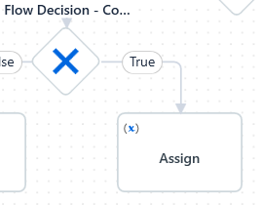

Рисунок 1.14 – Действие Assign

В поле **To** ввести переменную **Message**, а в поле **Value** ввести сообщение: “**Слишком много. Попробуйте еще**”. (Рисунок 1.15)

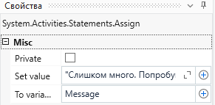

Рисунок 1.15 – Поля

9. Скопировать действие **Assign** нажатием Ctrl+C, затем CTRL+V. Отобразится дубликат предыдущего действия **Assign**.

Соединить его с ветвью **False** действия **Flow Decision - Comparison** и на панели свойств в поле **Value** ввести текст: “**Слишком мало. Попробуйте еще**”. (Рисунок 1.16)

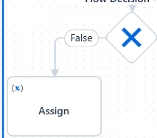

Рисунок 1.16 – Действие Assign

Соединить оба действия **Assign** с действием **Input Dialog** протяжкой мыши. Создается цикл, в котором пользователю предлагается ввести меньшее или большее число, пока он не угадает. (Рисунок 1.17)

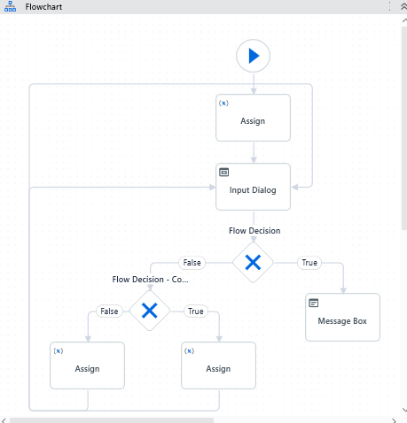

Рисунок 1.17 – Результат

Запустить процесс автоматизации на выполнение. (Рисунок 1.18)

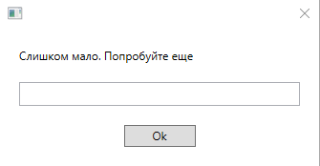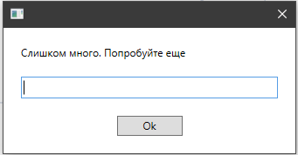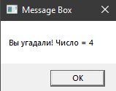

Рисунок 1.18 – Результат автоматизации

**Задание 2-2**. Создать процесс автоматизации, в котором с помощью встроенных методов **Split** и **Substring** из текста «Платформа UiPath» выделяются отдельные части.

1. Создать процесс с именем **myString** и перенести последовательность **Sequence** на рабочую панель.

2. Поместить внутрь данной последовательности еще одну последовательность **Sequence** и переименовать ее в заголовке на **SplitArea. (Рисунок 2.1)**

**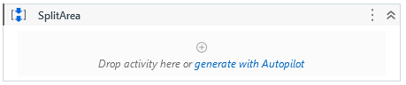**

**Рисунок 2.1 - Последовательность**

Создать массив переменных **Result1** типа **String[]** и переменную **Text** типа **String** и значением по умолчанию "**Платформа UiPath**". (Рисунок 2.2)

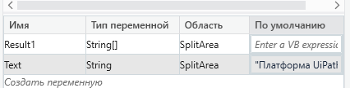

Рисунок 2.2 - Переменные

3. Добавить действие [**Assign**](https://activities.uipath.com/docs/input-dialog)**.**

В поле **To** ввести **Result1**, в правой части ввести **Split(Text,** "U"**)**.

(Метод **Split** используется для возвращения отдельных компонентов из строковой переменной. Здесь из переменной **Text** надо извлечь символы, начинающиеся с символа U). (Рисунок 2.3)

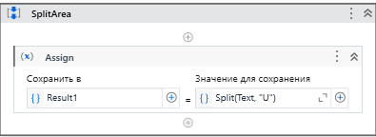

Рисунок 2.3 – Действие Assign

4. Добавить действие **Write Line**.

В поле **Text** ввести **Result1(1).** (Рисунок 2.4)

**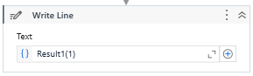**

Рисунок 2.4 – Действие Writeline

5. Ниже последовательности **SplitArea** поместить последовательность **Sequence** и переименовать ее в заголовке на **SubsringArea.**

Создать переменную **Result2** типа **String**. (Рисунок 2.5)

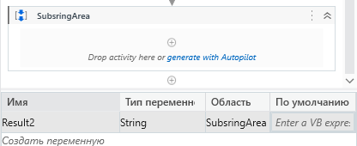

Рисунок 2.5 – Последовательность SubstringArea и переменные

6. Добавить действие [**Assign**](https://activities.uipath.com/docs/input-dialog)**.**

В поле **To** ввести **Result2**, в правой части ввести **Text.Substring(4,5)**. (Рисунок 2.6)

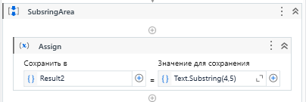

Рисунок 2.6 – Действие Assign

7. Добавить действие **Write Line**.

В поле **Text** ввести **Result2.** (Рисунок 2.7)

**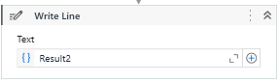**

Рисунок 2.7 – Действие Write line

Запустить процесс автоматизации на выполнение. Ознакомиться с результатами в окне **Вывод**.

Опробоватьработу инструментов отладки. (Рисунок 2.8)

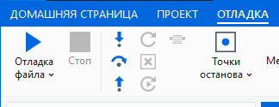

Рисунок 2.8 – Инструменты отладки

Перейти на ленту **Отладка (Выполнение).**

Нажать кнопку **Отладка** (**Debug)**. Выполнить программу по шагам нажимая кнопку **Перейти** и контролируя содержимое панелей **Локальные** (Рисунок 2.9)

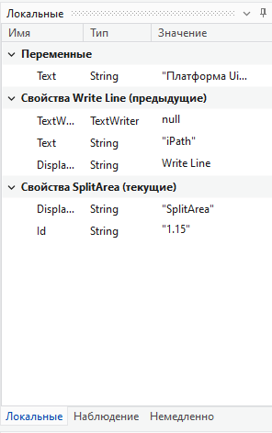

Рисунок 2.9 – Панель локальные

и **Вывод**. (Рисунок 2.10)

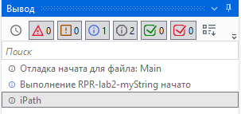

Рисунок 2.10 – Панель вывод

Остановить выполнение программы нажав кнопку **Стоп**.

Внести изменения в исходную программу с тем, чтобы в программе появилась ошибка. Используя кнопки **Точки останова**, **Медленный шаг** ознакомиться с процессом отладки программы. (Рисунок 2.11)

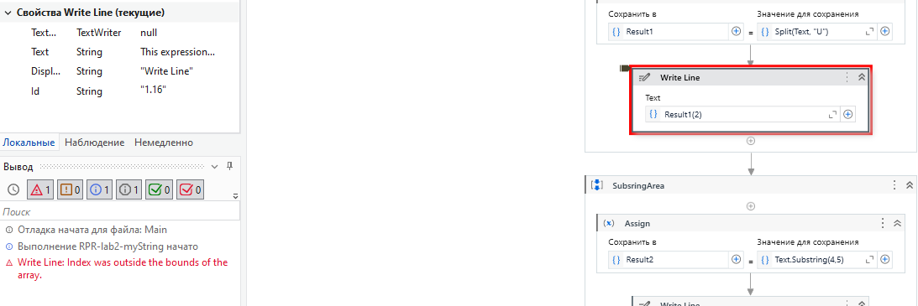

Рисунок 2.11 – Ошибка в программе

**Задание 2-3**. Создать процесс автоматизации, который читает данные в таблице Excel с результатами сдачи экзамена на первом листе, определяет и записывает на втором листе, сколько человек получили оценки больше или равные пяти, и сколько меньше.

Создать процесс с именем **ResultsExamenExcel**. Поместить файл **Examen.xlsx** в папку **ResultsExamenExcel**. Перенести контейнер **Sequence** на рабочую панель. Создать переменную **excelFile** типа **String**, значение по умолчанию **"Examen.xlsx"**,переменную **studentGradesDt** типа **DataTable** (для выбора типа: **Тип переменной** => **Выбор типов** => **System.Data.DataTable**) и две переменные типа **Int32**: **failedStud** и **passedStud**.

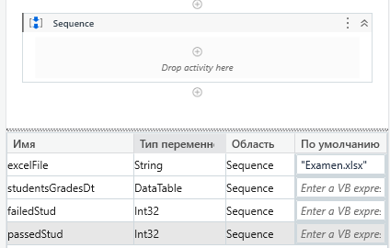

Рисунок 3.1 – Последовательность и переменные

Добавить действие **Excel Application Scope** внутрь последовательности.

В свойствах в поле **Workbook path** ввести переменную **excelFile**. (Рисунок 3.2)

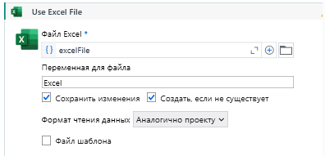

Рисунок 3.2 – Use Excel File

Поместить действие **Read Range** внутрь блока **Сделать**.

В поле **Имя листа** ввести **"Лист1"**, в поле **Диапазон** ввести текст **“A1:C7”**.

В свойство **DataTable** ввести переменную **studentGradesDt**. (Рисунок 3.3)

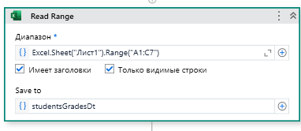

Рисунок 3.3 – Read Range

Добавить действие **For Each Row in DataTable**.

В поле **ForEach** указать **row**. На панели свойств ввести переменную **studentGradesDt** в поле **DataTable**. (Рисунок 3.4)

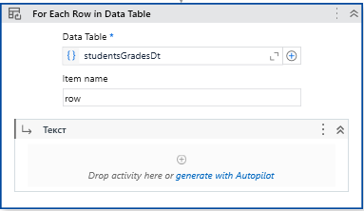

Рисунок 3.4 – For Each Row in DataTable

Добавить условие **If** в тело действия **For Each Row in DataTable**.

Ввести текст **cint(row("Оценки")) < 5** в поле **Condition**.

Поместить действие **Assign** в поле **Then**.

Добавить переменную **failedStud** в поле **To** и условие **failedStud+1** в поле **Value**. (Рисунок 3.5)

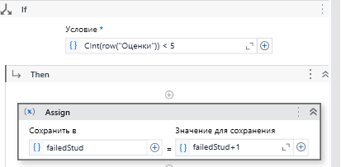

Рисунок 3.5 - Цикл

Нажать на ссылку **Показать остальное**. Поместить действие **Assign** в поле **Else**.

Добавить переменную **passedStud** в области **To** и условие **passedStud+1** в области **Value**. (Рисунок 3.6)

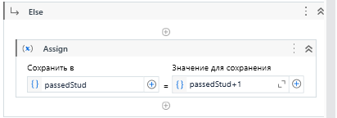

Рисунок 3.6 – Поле Else

Поместить действие **Write Cell** под действием **For Each Row in DataTable**.

На панели свойств добавить имя "**Лист2**" в поле **SheetName**, значение "**A1**" в поле **Range** и текст **“Оценки<5”** в поле **Value**. (Рисунок 3.7)

Добавить действие **Write Cell**.

На панели свойств ввести имя "**Лист2**" в поле **SheetName**, значение "**A2**" в поле **Range** и **failedStud.ToString** в поле **Value**.

Добавить действие **Write Cell**.

На панели свойств добавить имя "**Лист2**" в поле **SheetName**, значение "**B1**" в поле **Range** и текст **“Оценки>5”** в поле **Value**.

Добавить действие **Write Cell**.

На панели свойств ввести имя "**Лист2**" в поле **SheetName**, значение "**B2**" в поле **Range** и **passedStud.ToString** в поле **Value**. (Рисунок 3.7)

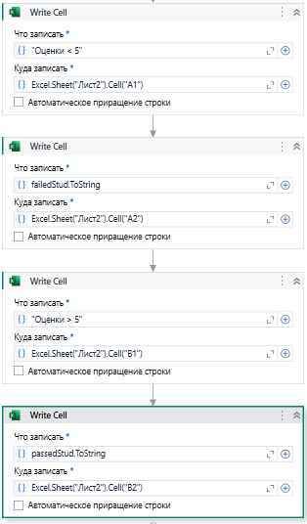

Рисунок 3.7 – Действия Write Cell

Запустить процесс автоматизации на выполнение. Проверить содержимое файла Excel.

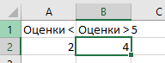

Рисунок 3.8 – Результат работы программы

**Задание 2-4**. Создать процесс автоматизации, в котором создается и заполняется таблица с результатами сдачи экзамена, а затем с помощью фильтрации анализируется информация, определяются фамилии студентов, получивших оценки меньшие 5, и выводятся в окно **Вывод**.

Создать новый процесс и назвать его **FiltrExcel**.

Перенести контейнер **Sequence** в конструктор рабочих процессов.

Создать переменную **DtTableString** типа **String**, переменные **DT1** и **DT2** типа **DataTable**.

Добавить действие **Build Data Table. (Рисунок 4.1)**

**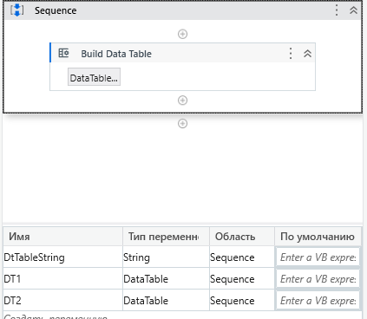**

**Рисунок 4.1 – Действие Build data table и переменные**

На панели свойств ввести переменную **DT1** в поле **DataTable**. (Рисунок 4.2)

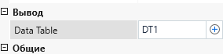

Рисунок 4.2 – Панель свойств

Нажать в действии кнопку **DataTable**. В появившемся окне в таблице с двумя столбцами добавить третий нажав кнопку **Добавить столбец** . С использованием кнопки **Изменить столбец** определить имена столбцов: **Имя** типа **String**, **Фамилия** типа **String**, **Оценка** типа **Int32.**



Установить флажок для параметра **Разрешить Null**.

Заполнить таблицу значениями. (Рисунок 4.3)

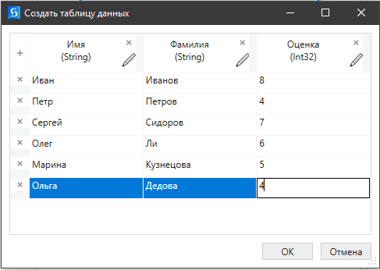

Рисунок 4.3 – Заполненная таблица

4. Добавить действие **Filter Data Table**.

Нажать кнопку **Настроить фильтр** (**Filter Wizard)**.

Ввести переменную **DT1** в поле **Исходный DataTable**. Ввести переменную **DT2** в поле **Результат как** **DataTable**.

Выбрать флажок **Сохранить** для поля **Сохранить или удалить соответствующие строки**.

Добавить значение "**Оценка**" в поле **Столбец**. Выбрать значение **<** из выпадающего списка **Операция**. Добавить значение **5** в поле **Значение**. (Рисунок 4.4)

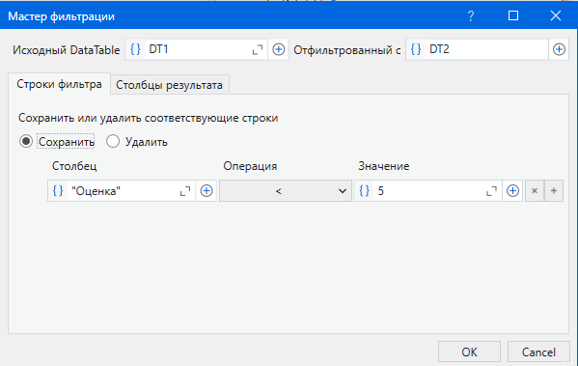

Рисунок 4.4 – Мастер фильтрации

Перейти на вкладку **Столбцы результата**. Выбрать параметр **Сохранить** для поля **Режим выбора столбцов**.

Ввести текст “**Имя” в поле Столбец. Нажать кнопку**  для добавления столбца и ввести в столбец текст “**Фамилия”**. Нажать кнопку OK. (Рисунок 4.5)



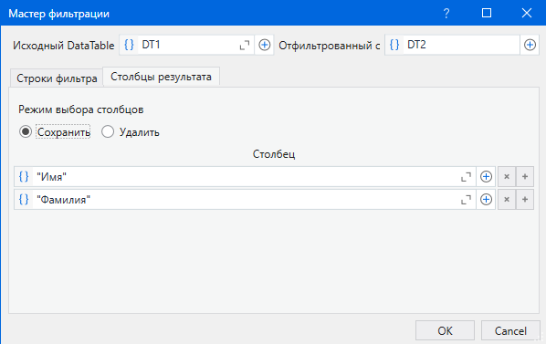

Рисунок 4.5 – Мастер фильтрации

Добавить действие **For Each Row in DataTable**.

В поле **ForEach** указать **row**. На панели свойств ввести переменную **DT1** в поле **DataTable**

Нажать **Body** и создать переменную **Grade** типа **Int32.**

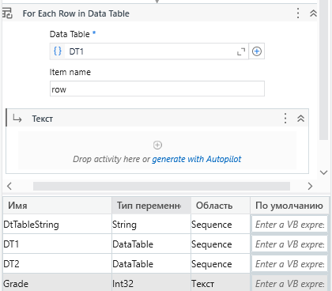

Рисунок 4.6 – Действие For Each Row

Добавить действие **Get Row Item** в контейнер **Body**.

На панели свойств добавить значение **"Оценка"** в поле **ColumnName**, ввести **row** в поле **Row**, **Grade** в поле **Value**.

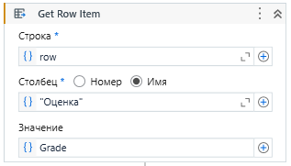

Рисунок 4.7 – Действие Get Row Item

Поместить действие **If** под действием **Get Row Item.**

Ввести выражение **Grade < 5** в поле **Condition**.

Перенести действие **Write Line** в поле **Then**.

Ввести выражение **"Оценка ниже 5: " + row("Имя").ToString + " " + row ("Фамилия").ToString** в поле **Text**.

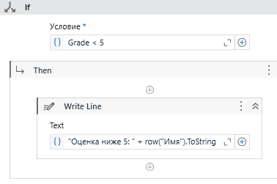

Рисунок 4.8 – Действие If

Запустить процесс автоматизации на выполнение. Проверить результат в окне **Вывод**.



Рисунок 4.9 – Результат в окне вывод

**Задание 2-5**. Прочитать текст из документа, подготовленного в приложении Word, записать его в другой документ Word, добавить картинку и преобразовать в файл Pdf.

Создать новый процесс и назвать его **WordToPdf**.

Поместить файлы **TextWord.docx** и **ImageRpa.jpg** в папку **WordToPdf**.

Перенести последовательность **Sequence** на рабочую панель. Создать переменные:

|  |  |  |
| --- | --- | --- |
| Имя переменной | Тип переменной | Значение по умолчанию |
| **sourceDocument** | **String** | **"TextWord.docx"** |
| **destinationDocument** | **String** | **"About Rpa.docx"** |
| **rawTextFromSource** | **String** |  |

Добавить действие **Word** **Application** **Scope**.

Записать переменную **sourceDocument** в поле **File** **path**. (Рисунок 5.1)

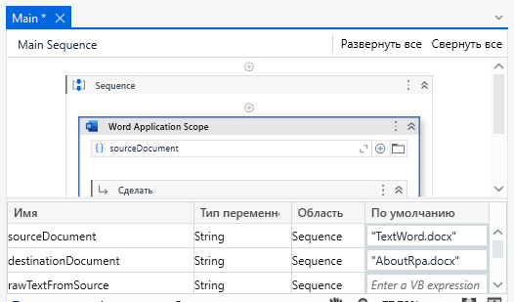

Рисунок 5.1 – Действие Word Application Scope

Добавить действие **Read** **Text** внутрь блока **Сделать** действия **Word** **Application** **Scope**.

Записать переменную **rawTextFromSource** в поле **Text**. (Рисунок 5.2)

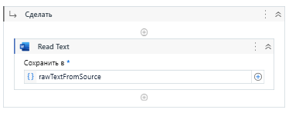

Рисунок 5.2 – Блок Сделать

Добавить действие **Word** **Application** **Scope** ниже предыдущего действия **Word** **Application** **Scope**.

Записать переменную **destinationDocument** в поле **File** **path**. (Рисунок 5.3)

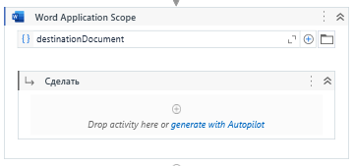

Рисунок 5.3 – Действие Word Application Scope

Щелкнуть по контейнеру **Сделать** и создать переменные (Рисунок 5.4):

|  |  |  |
| --- | --- | --- |
| Имя переменной | Тип переменной | Значение по умолчанию |
| **picturePath** | **String** | **"ImageRpa.jpg"** |
| **exportedDocToPdf** | **String** | **"About Rpa.pdf"** |



Рисунок 5.4 – Переменные

Добавить действие **Append** **Text** в блок **Сделать**.

Записать переменную **rawTextFromSource** в поле **Text**.

Добавить действие **Add** **Picture** под действием **Append** **Text**.

Записать переменную **picturePath** в поле **Picture to insert**. (Рисунок 5.5)

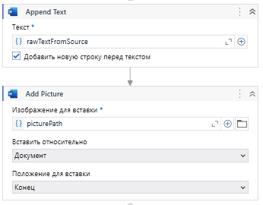

Рисунок 5.5 – действия Append Text и Add Picture

10. Добавить действие **Save Document As PDF** под действием **Add** **Picture**.

Записать переменную **exportedDocToPdf** в поле **File** **path**. (Рисунок 5.6)

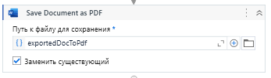

Рисунок 5.6 – Действие Save Document As PDF

11. Запустить процесс на выполнение.

Процесс автоматизации считывает текст из одного документа Word, записывает его в другой документ, добавляет картинку и преобразует документ из Word в PDF.

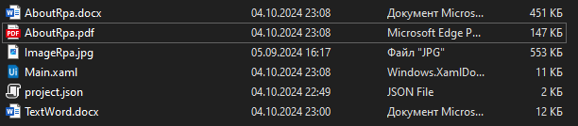

Рисунок 5.7 – Созданные файлы

**Задание 2-6**. Создать процесс автоматизации, в котором создается и заполняется таблица некоторым содержимым. Таблицу записать в файл Excel, вычислить сумму данных какого-либо столбца, максимальное значение и записать их в ячейки таблицы Excel, а также вывести в окна сообщений.

Для создания страницы использовать Build Data Table. (Рисунок 6.1)

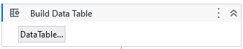

Рисунок 6.1 – Build Data Table

Заполнить таблицу данными. (Рисунок 6.2)

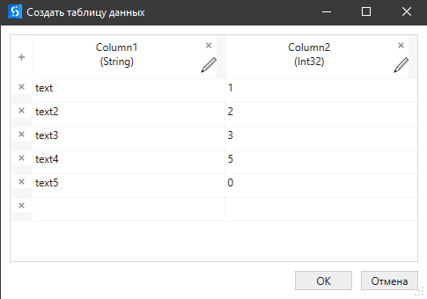

Рисунок 6.2 – Заполненная таблица

Использовать действие Use Excel File. (Рисунок 6.3). В поле Файл Excel вписать путь до файла, в блок Сделать поместить действие Write DataTable to Excel с полями: Что записать – DT1, назначение - Excel.Sheet("Лист1"). В этот же блок добавить действие Read Range с полями Диапазон - Excel.Sheet("Лист1"). Range("B1:B5"), Save To – DT2.

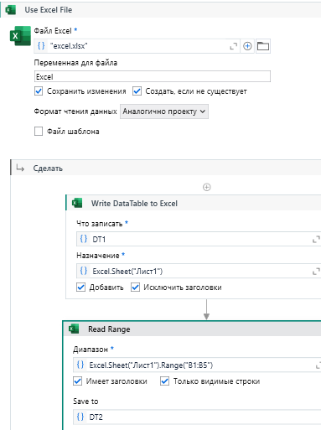

Рисунок 6.3 – Запись в файл

Добавить действие For Each Row In DataTable. В нем поместить 3 действия If с условиями для вычисления минимального, максимального и суммы. Смотреть рисунок 6.4.

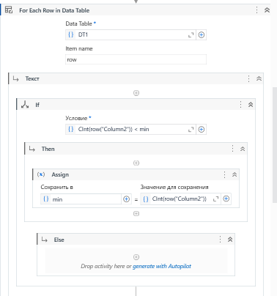

Рисунок 6.4 – Действие If

После блока добавить 3 действия Write Cell, записать в параметры min, max, sum, указать ячейки.

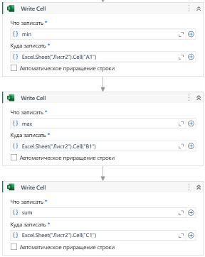

Рисунок 6.5 – Действия Write Cell

Результат последовательности представлен на рисунке 6.6.

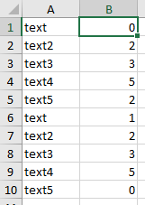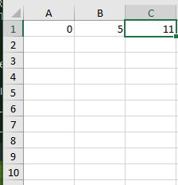

Рисунок 6.6 – Результат работы